EDUCACION ARTISTICA: DANZA 2020
“ACTIVIDAD Nº5”
ESTABLECIMIENTO: E.E.S. N°54 “PABLO RICCHIERI”
DEPARTAMENTO: EDUCACIÓN ARTÍSTICA
ASIGNATURA: EDUCACIÓN ARTÍSTICA: DANZA
PROFESORAS:
CURSOS: 3°AÑO C.O. 1RA, 2DA, 3RA, 4TA Y 5TA DIVISIÓN

ACTIVIDADES:
- En el mapa de la República Argentina, deberán colorear cada una de las regiones que demarcan los ámbitos folclóricos argentinos (como la imagen de referencia).
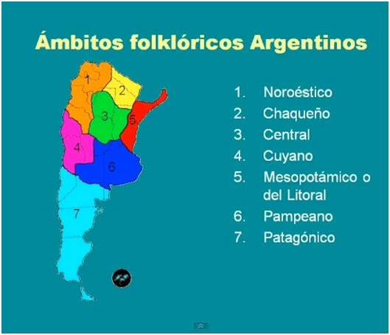

- Investigar y completar el siguiente cuadro:
  - Elegir un mito y una leyenda de la región chaqueña para desarrollar.

Región | Mitos  (5) | Leyendas  (5) | Actividades de trabajo  (5) | Juegos  (5) | Alimentos tradicionales  (5) | Danzas tradicionales  (5)
Chaqueña | Ej. El pombero
Litoral |  | Ej. El carau

¡PARA RECORDAR! El mito es un relato que intenta explicar un misterio de la realidad y que está asociado generalmente a las creencias y ritos de un pueblo. La leyenda no pretende explicar lo sobrenatural pues es un relato que resalta alguna característica o atributo de un pueblo, ciudad o región a partir de personajes y hechos reales.

ÁMBITO PARA LA DANZA
- ¿Qué es el cuadrado imaginario de baile? ¿Y qué representa?
- Graficar el cuadrado imaginario de baile.
- Ubicación Inicial:
  - ¿A qué se denomina ubicación inicial?
  - Desarrollar y Graficar las siguientes ubicaciones iniciales: Enfrentados, en los extremos de la mediana y enfrentados, en los extremos de la diagonal.
- ¿Qué son las Voces de Mando? Desarrollar cada una y especificar cual es su función dentro de la coreografía.

https://danzargfolk.wixsite.com/folklore/single-post/2016/08/24/Pautas-Metodol%C3%B3gicas-Convencionales

